**就労継続支援B型**

**みなくるはうす柳井**

**働く喜びと自信の芽生え、復活**

**海産物の加工、箱折り、シール貼りなど比較的入り易い作業により成功体験を重ね意欲を育て自己肯定感を図ります**

**得意と苦手の個性を知る**

**リハビリ専門職による検査や就職に必要な評価などを行い、得意や苦手を知って就職へ活かすことに力を入れています**

**法人理念**

**連絡先**

**特定非営利活動法人キセキ　みなくるはうす柳井**

**障害者福祉サービス　就労継続支援B型事業**

**利用定員20名 【事業所指定番号】 351520029**

**住所 〒742-0033 山口県柳井市新庄１０７６－７**

**TEL 0820-26-4131　FAX 0820-26-4132**

**ＰＣアドレス　 info@kiseki.or.jp**

**HP　http://blog.canpan.info/koujinoukiseki/**

**運営日　月曜～金曜 9:30～15:30（祝日運営）**

**他にもイベント開催・個別相談など行っております**

**３つのキセキ「輝石」「軌跡」「奇跡」**

**誰もが輝ける〝輝石" であることに気付けるように支援します**

**歩んでこられた苦労と努力の″軌跡“を敬い、共に歩んでいきます**

**小さな努力の積み重ねが″奇跡“へとつながるように応援します**

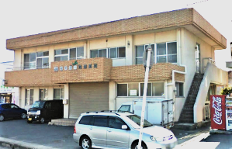

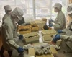****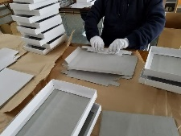

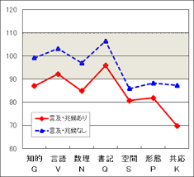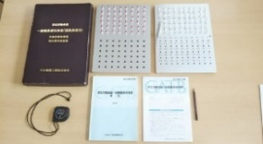

**活動の幅を広げる**

**野菜の配送・品出し作業、高齢者介護施設でのシーツ交換などの業務を担っており、就職前の企業内実習としても行います**

**活動内容紹介**

**ご本人の得意を育て**

**過去の経験を活かしながら働く喜びと心の活力を下支えしながら共に**

**歩みます**

**個性や得意を活かし育てる**

**あざやかな色使いや絵の繊細さ、指先の器用さを活かして、様々なオリジナル商品へ展開しています**

**１日の流れ**

**８：００　送迎開始**

**９：３０　バイタルチェック、朝礼**

**１０：００　午前プログラム作業**

**１２：００　昼食・休憩**

**１３：００　午後プログラム作業**

**１４：４０　清掃**

**１５：００　一日の振り返り・終礼**

**１５：３０　帰宅送迎開始**

**１７：００　営業終了**

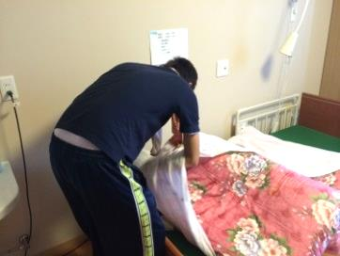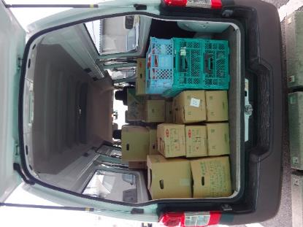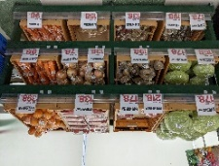

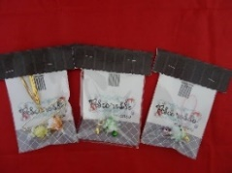

**再び命を吹き込む**

**地域やご家庭などで不要になった古本や物品をキレイにしてメルカリやオークションで販売。また、見切り野菜販売も行っています**

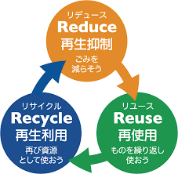

**地域の一役を担う**

**地域のお困りごと助け隊として、除草作業、ハウスクリーニング、不用品撤去、農作業や軽作業など、様々なご相談に対応しています**

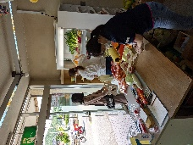****メルカリロゴ

**３R**

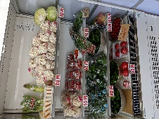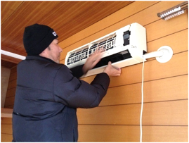

**[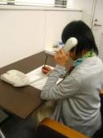](http://ord.yahoo.co.jp/o/image/_ylt=A3Jvdl5.gmFUSSMAlGAdOfx7/SIG=162kru3ei/EXP=1415762942/**http:/www.jica-saitama.org/wordpress/wp-content/uploads/2011/09/%E9%9B%BB%E8%A9%B1%E7%9B%B8%E8%AB%87%E3%80%80%E5%88%9D%E6%97%A5.jpg)**

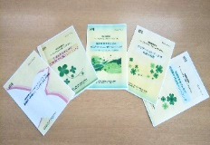

**さまざまな夢や目標の実現へ向けてのお手伝い**

**一般就職や復職希望の方には、就労へ向けて、職場でのルールや役立つ情報などを**

**個別に対応させていただきます。就職された後６ヵ月の間、ジョブコーチ支援の活用**

**や職場への訪問など、長く働き続けられるようにご支援いたします**

**※より長く働き続けるための就労定着支援事業（３年間）も併せてご活用下さい**



**ＮＰＯ法人キセキ**

**みなくるはうす柳井**

**貴方のキセキ応援します**